Национальный Исследовательский Университет ИТМО

Факультет Программной Инженерии и Компьютерной Техники



Курсовая работа

по дисциплине

**“Дискретная математика”**

по теме

Нечеткая логика

Выполнил:

Студент группы P3110

Цыпандин Николай Петрович

Преподаватель:

Поляков Владимир Иванович

Санкт-Петербург

2021

**Содержательная постановка задачи**

Для того чтобы уберечь урожай в теплице от заморозков и излишнего тепла в ней необходимо поддерживать комфортную для растений и живности температуру. Так-как ночью обычно холодает, а растения любят теплоту и комфорт, для повышения температуры необходим обогреватель, а днем, когда тепло может быть излишним и погубить урожай необходимо открыть форточку, чтобы было достаточно кислорода и проветриваемого воздуха, но при этом не сильно понижая температуру. Использования обогревателя на полную мощность, когда это не нужно может принести излишние расходы.

**Модель нечеткого управления температуры теплицы**

Информация об температуре поступает в систему нечеткого управления

(Будет считать, что датчик выдает температуру не в градусах, а в диапазоне 0-100, как процент от максимальной установленной температуры). На основе этих данных система выдает два значения, которые отвечают за процент мощности работы обогревателя и процент открытия форточки. Блок регулировки на основе этого регулирует общую температуру. Также стоит датчик состояния двери, который отключает и включает управление приборами, так-как двери обычно открыты днём, во время работы в теплице или простого проветривания.

**Построение базы нечетких лингвистических правил**

Определим входные и выходные переменные

* 1−процент максимально заложенной температуры(входная)
* 2−тепло обогревателя(выходная)
* 3−угол открытия форточки(выходная)

Правила, которые будут применяться в регулировке:

1. ЕСЛИ на улице “тепло”, ТО “отключить обогреватель и не сильно открыть форточку”
2. ЕСЛИ на улице “очень тепло”, ТО “отключить обогреватель и сильно открыть форточку”
3. ЕСЛИ на улице “не очень тепло”, ТО “не сильно включить обогреватель и

полностью закрыть форточку”

1. ЕСЛИ на улице “не очень холодно”, ТО “не очень сильно включить обогреватель и полностью закрыть форточку”
2. ЕСЛИ на улице “холодно”, ТО “сильно включить обогреватель и полностью закрыть форточку”
3. ЕСЛИ на улице “очень холодно”, ТО “очень сильно включить обогреватель и полностью закрыть форточку”

|  |  |  |  |  |  |  |  |  |  |  |
| --- | --- | --- | --- | --- | --- | --- | --- | --- | --- | --- |
|  |  | **Фазификация входных переменных** | | | | | | |  |  |
| В качестве терм-множества первой лингвистической переменной будем использовать | | | | | | | | | |  |
| множе-ствоТ1={“очень холодно”, “холодно”, “не очень холодно”, “не очень тепло”, | | | | | | | | | |  |
| “тепло”, “очень тепло”} с функциями принадлежности, изображенными на рисунке | | | | | | | | | |  |
|  |  | Процент от максимально заложенной | | | | | | |  |  |
|  |  |  | температуры, % | | | |  |  |  |  |
| 1.2 |  |  |  |  |  |  |  |  |  |  |
| 1 |  |  |  |  |  |  |  |  |  |  |
| 0.8 |  |  |  |  |  |  |  |  |  |  |
| 0.6 |  |  |  |  |  |  |  |  |  |  |
| 0.4 |  |  |  |  |  |  |  |  |  |  |
| 0.2 |  |  |  |  |  |  |  |  |  |  |
| 0 |  |  |  |  |  |  |  |  |  |  |
| 0 | 10 | 20 | 30 | 40 | 50 | 60 | 70 | 80 | 90 | 100 |
|  |  |  | очень холодно |  | холодно |  | не очень холодно | |  |  |
|  |  |  | не очень тепло |  | тепло |  | очень тепло |  |  |  |

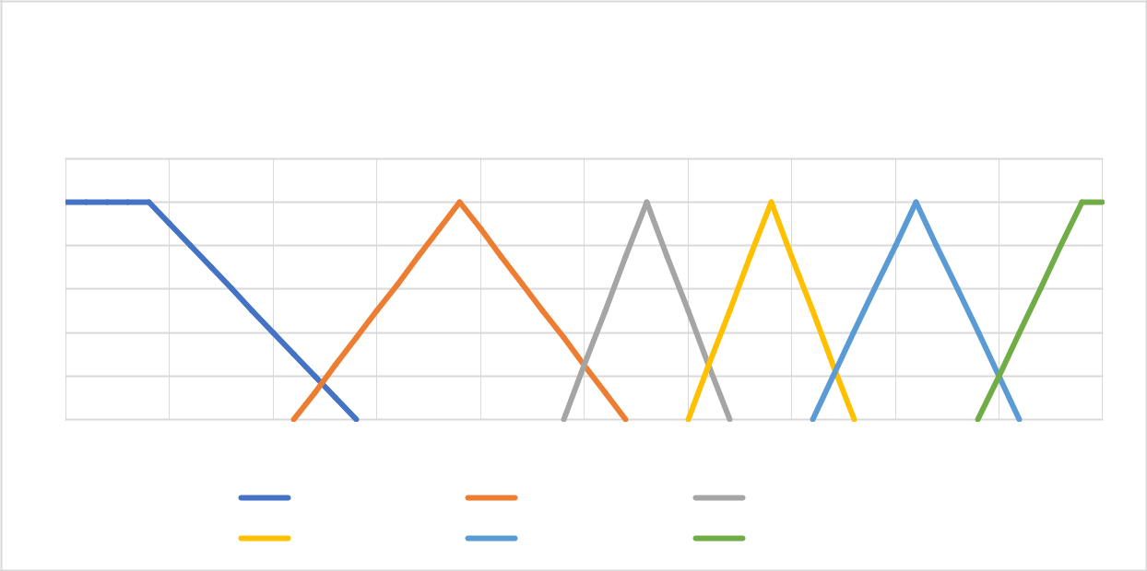

|  |  |  |  |  |  |  |  |  |  |  |
| --- | --- | --- | --- | --- | --- | --- | --- | --- | --- | --- |
| В качестве терм-множества второй лингвистической переменной будем использовать | | | | | | | | | |  |
| множество Т2={“выключен”, ”не сильно”, “не очень сильно”, “сильно”, “очень сильно” с | | | | | | | | | |  |
| функциями принадлежности, изображенными на рисунке | | | | | | |  |  |  |  |
|  |  |  | Процент от мощности обогревателя, % | | | | |  |  |  |
| 1.2 |  |  |  |  |  |  |  |  |  |  |
| 1 |  |  |  |  |  |  |  |  |  |  |
| 0.8 |  |  |  |  |  |  |  |  |  |  |
| 0.6 |  |  |  |  |  |  |  |  |  |  |
| 0.4 |  |  |  |  |  |  |  |  |  |  |
| 0.2 |  |  |  |  |  |  |  |  |  |  |
| 0 |  |  |  |  |  |  |  |  |  |  |
| 0 | 10 | 20 | 30 | 40 | 50 | 60 | 70 | 80 | 90 | 100 |
|  | выключен | | не сильно |  | не очень сильно |  | сильно | очень сильно | |  |

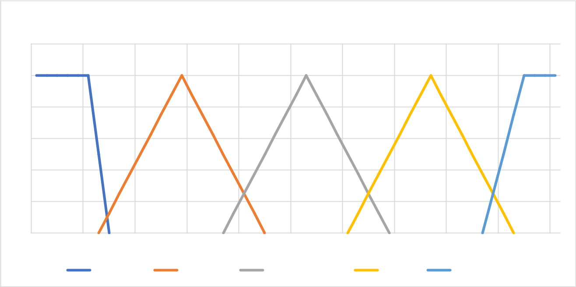

* качестве терм-множества третьей лингвистической переменной будем использовать множество Т3={"закрыто", “Не сильно”, “Сильно”} с функциями принадлежности, изображенными на рисунке

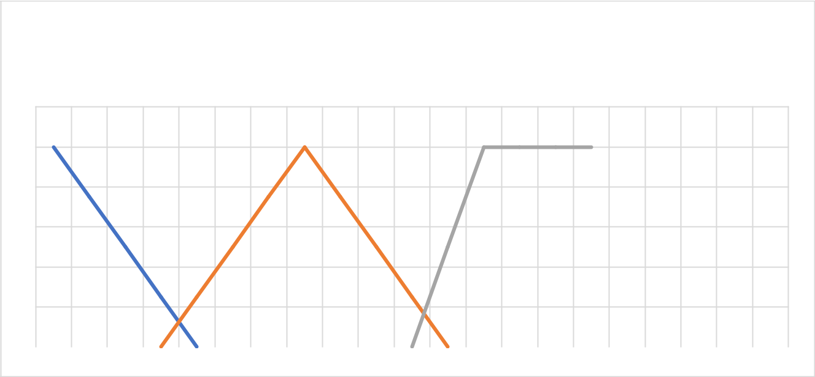

Угол открытия форточки, град

1.2

1

0.8

0.6

0.4

0.2

|  |  |  |  |  |  |  |  |  |  |  |  |  |  |  |  |  |  |  |  |
| --- | --- | --- | --- | --- | --- | --- | --- | --- | --- | --- | --- | --- | --- | --- | --- | --- | --- | --- | --- |
| 0 |  |  |  |  |  |  |  |  |  |  |  |  |  |  |  |  |  |  |  |
|  |  |  |  |  |  |  | Закрыто | |  | Не сильно | |  |  |  | Сильно | |  |  |
|  |  |  |  |  |  |  |  |  |  |  |  |  |  |
| 0 | | 5 | 10 | 15 | 20 | 25 | 30 | 35 | 40 | 45 | 50 | 55 | 60 | | 65 | | 70 | 75 |  |

На всех рисунках указаны единицы измерения. Как было сказано, блок регулировки температуры открывает форточку на заданный угол, а также регулирует мощность обогревателя. На вход датчика температуры поступает температура в градусах, которая преобразуется в проценты от максимально возможной заложенной температуры.

Датчик на двери замыкает цепь если дверь закрыта, а по открытию дверей выключает его для экономии энергии.

Используя в качестве алгоритма вывода алгоритм Мам-дани, рассмотрим пример его выполнения для случая, когда текущий процент температуры **50.**

* этом случае фаззификация входной лингвистической переменной приводит к значениям степеней истинности 0.65 для правил нечетких продукций с номерами 4 и 5.

Эти правила считаются активными и используются в текущем процессе нечеткого вывода.

Следующим этапом нечеткого вывода является активизация заключений в нечетких правилах продукций. Все заключения правил 1—6 заданы в форме нечетких лингвистических высказываний, а весовые коэффициенты правил по умолчанию равны 1, то активизация правил 4 и 5 приводит к нечетким множествам, функции принадлежности которых изображены на рисунке

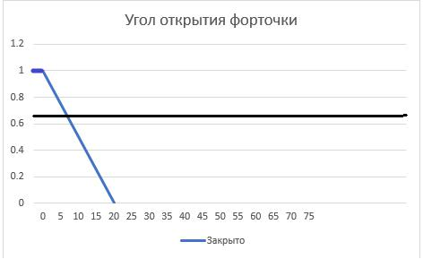

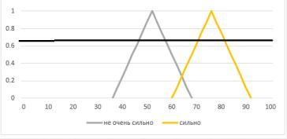

Аккумулирование заключений нечетких правил продукций с использованием операции max-дизъюнкции для правил 4 и 5 приводит в результате к нечеткому множеству, функция принадлежности которого изображена на рисунке

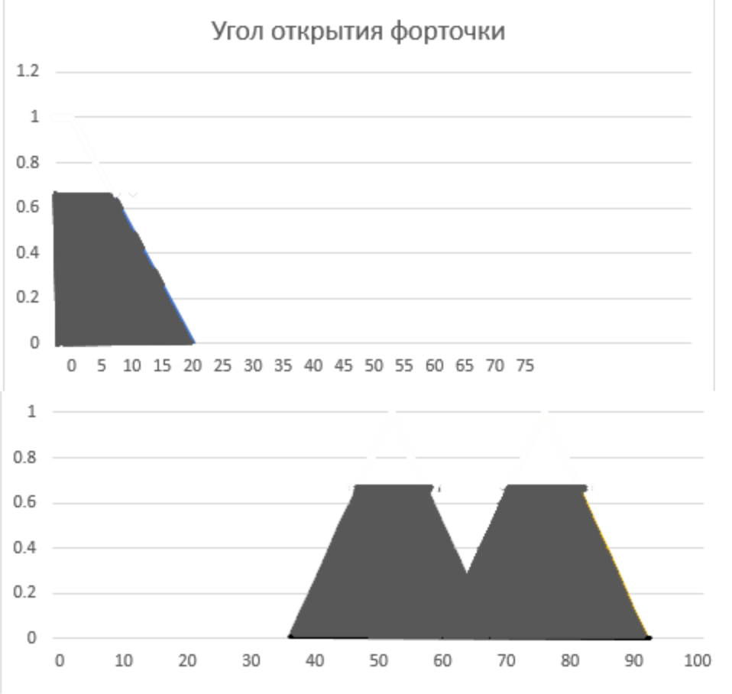

Выходных переменных методом центра тяжести:

3=10**0**

2=65%

Данные значения и являются результатом решения задачи нечеткого вывода для входного значения 50%